HÌNH HỌC 12 - CHƯƠNG II
CHỦ ĐỀ 3.2 Khối cầu: Tính diện tích.
MỨC ĐỘ 4

- [2H2-3.2-4] Cho mặt cầu có bán kính Gọi là hình trụ có hai đường tròn đáy nằm trên và có thiết diện qua trục của lớn nhất. Tính diện tích toàn phần của .
A. . B. . C. . D. .
Hướng dẫn giải
Chọn B.
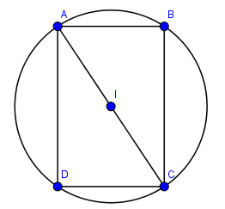.
Hình vẽ thiết diện qua trục như sau:
Ta có: .
Đặt ta có: .
Vì thiết diện qua trục là lớn nhất nên lớn nhất.
Xét hàm số: .
Ta có: .
.
Ta có: .
.
Vậy hình trụ có: bán kính đáy chiều cao .
.
- [2H2-3.2-4] Cho mặt cầu có bán kính Gọi là hình trụ có hai đường tròn đáy nằm trên và có thiết diện qua trục của lớn nhất. Tính diện tích toàn phần của .
A. . B. . C. . D. .
Hướng dẫn giải
Chọn B.
.
Hình vẽ thiết diện qua trục như sau:
Ta có: .
Đặt ta có: .
Vì thiết diện qua trục là lớn nhất nên lớn nhất.
Xét hàm số: .
Ta có: .
.
Ta có: .
.
Vậy hình trụ có: bán kính đáy chiều cao .
.

